Моя учетка:

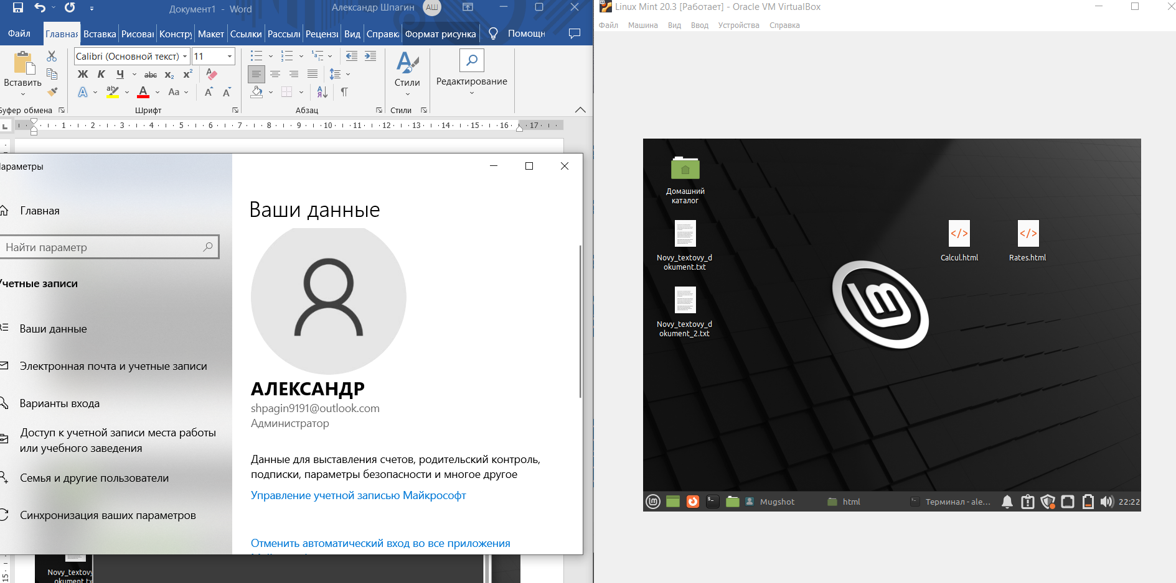

Учетная запись в ВИР. Машины

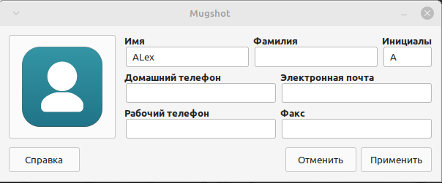

Окно терминала:

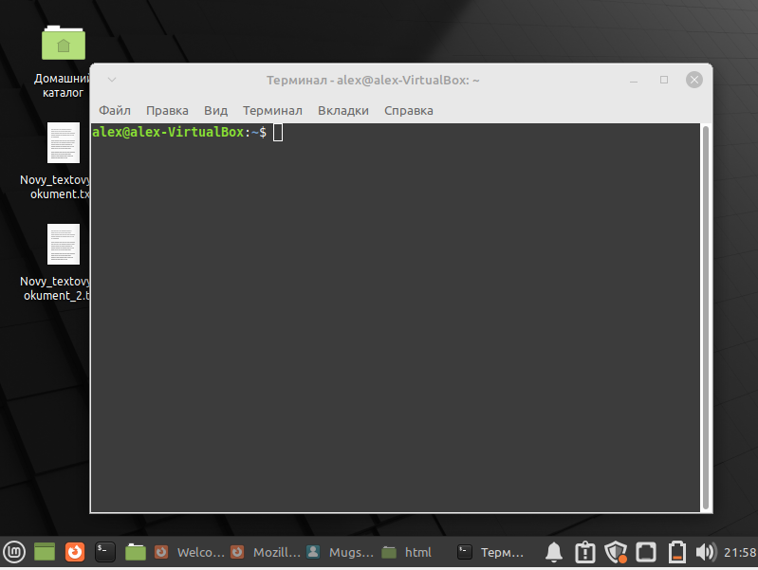

Запуск nginx:

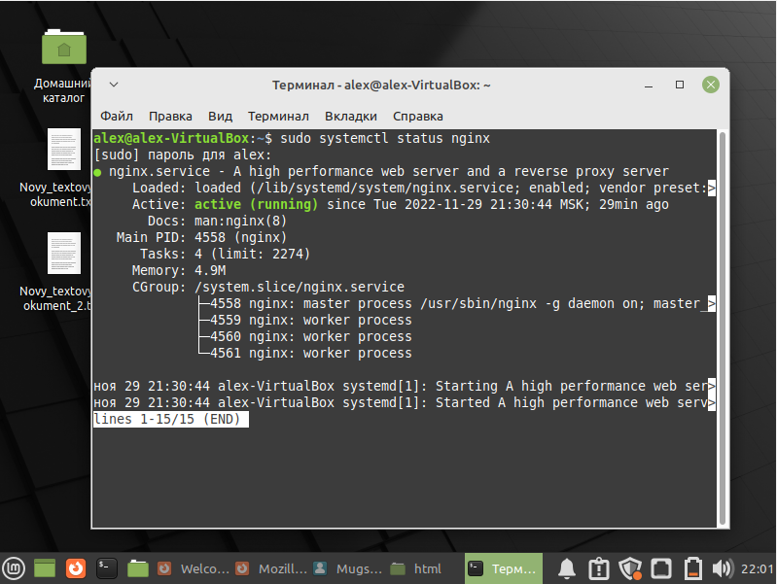

Путь к моим файлам:

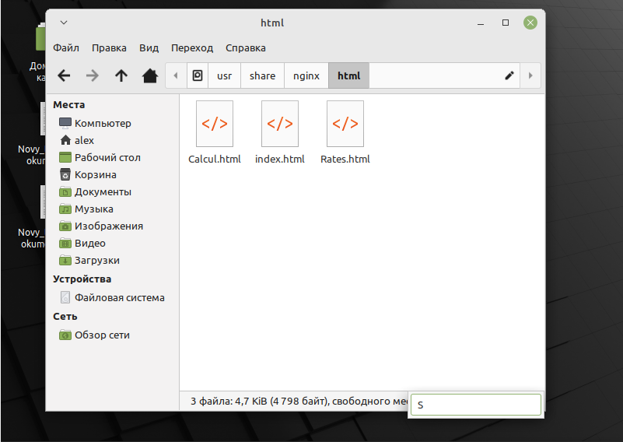

IP адреса моей виртуальной машины:

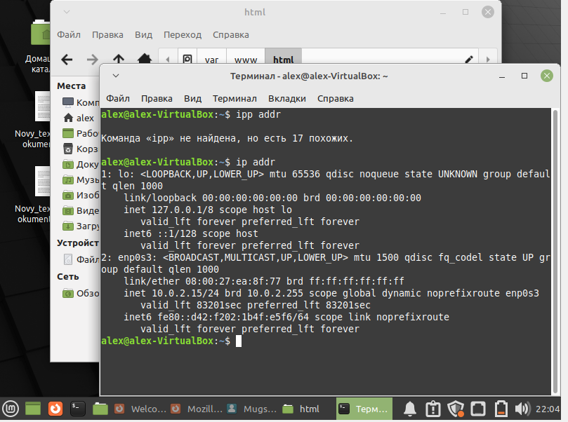

Начальная страница:

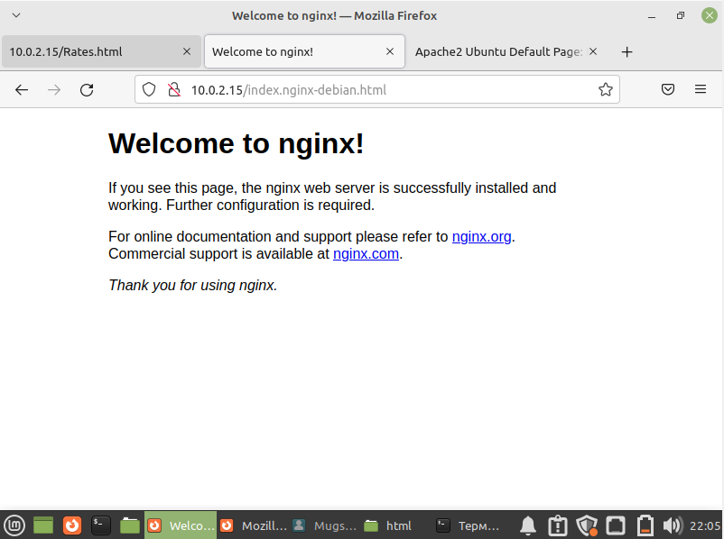

Переходим в калькулятор в браузере

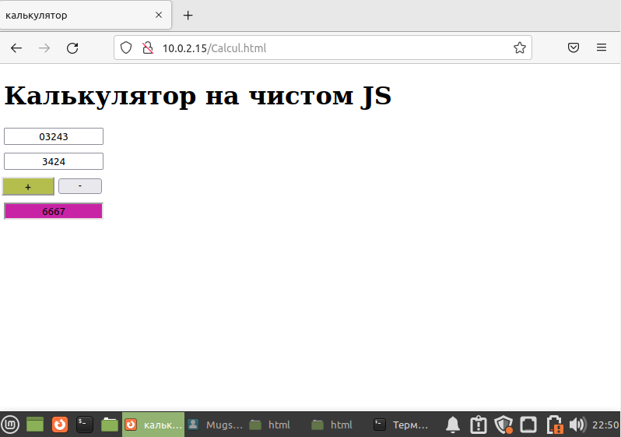

Чтобы попасть внутрь файла (где можно все изменять) набирается команда:



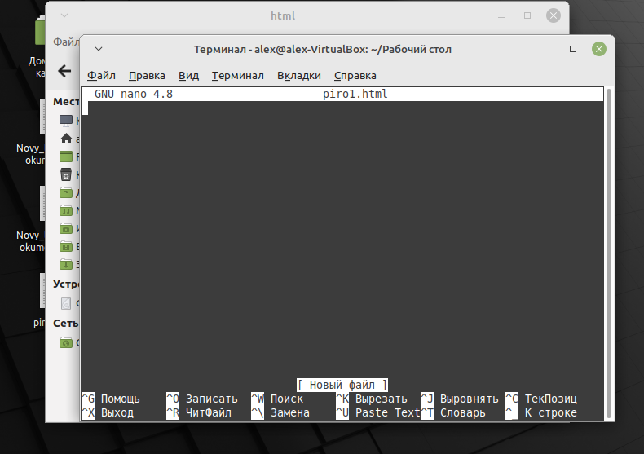

Тут можем и переименовать:

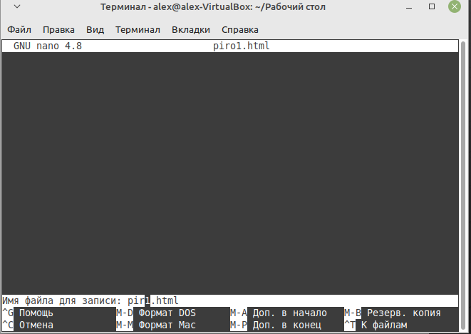

Чтобы перенести файл с рабочего стола в /usr/share/nginx/html необходимо скопировать файл и указать путь:



Файл появляется в папке:

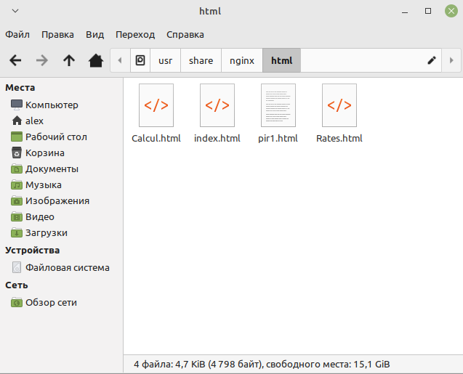

Просто меню:

